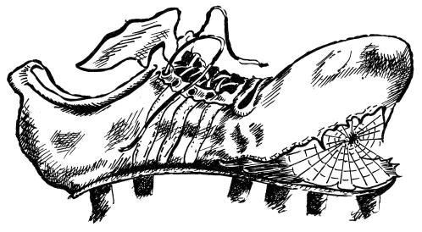LA GROLLE
édition de aout 2015 n°3 Tournoi des beaux monts Samedi 29 aout 2015 U17 Après des qualifications sans histoire face aux équipes de Martre de Veyre, Courpière et Varenne, une ½ finale, gagnée aux tirs au but, contre les footballeurs de Riom (égalisation à la dernière minute par la superbe transformation d’un coup franc). Notre équipe U17A s’est inclinée en finale, aux tirs au but, face à une bonne équipe de Monistrol sur Loire. Les 17B finissent 12 ème
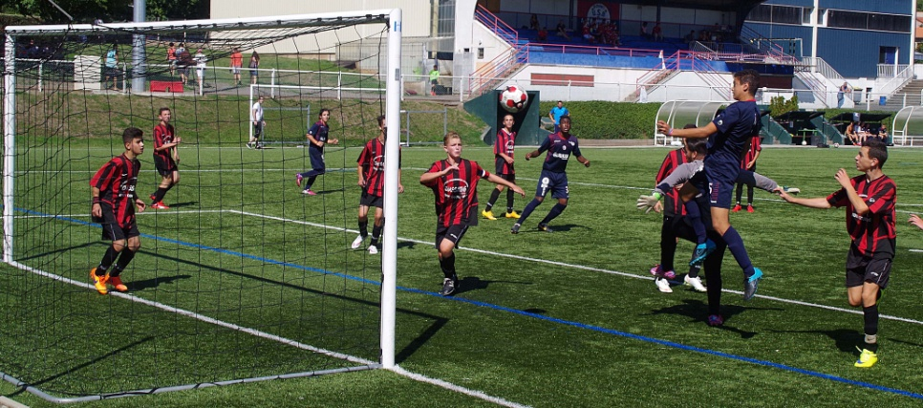 Beaumont Courpière
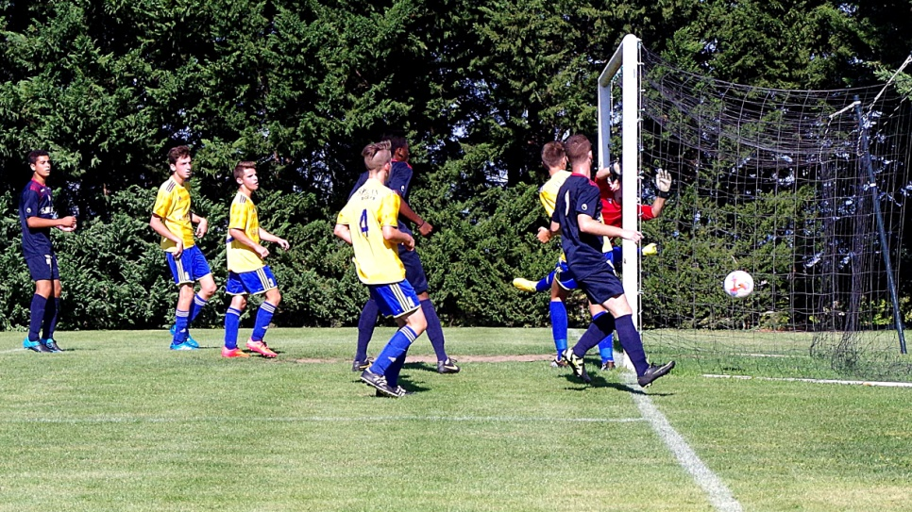 Beaumont 1 Riom 1

Dimanche 30 aout 2015 U15
Après des matches difficiles et malgré des duels acharnés face à leurs adversaires nos équipes U15 se sont classées respectivement :
U15A : 5 ème
U15B : 6 ème
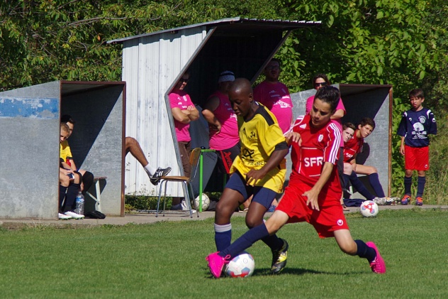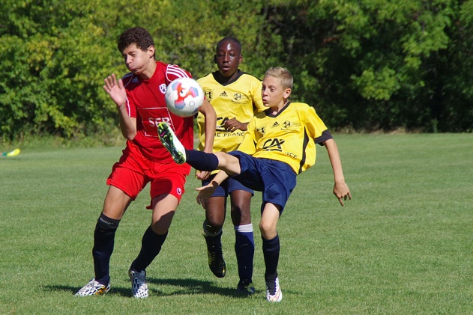
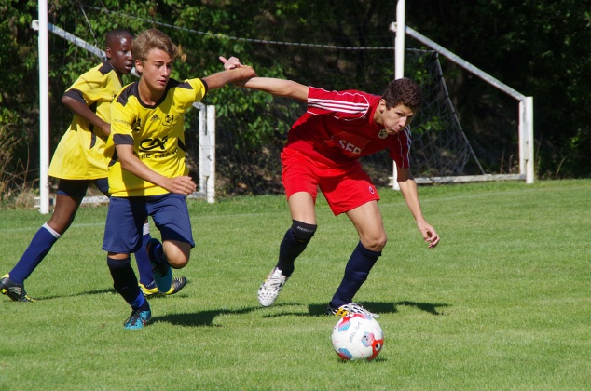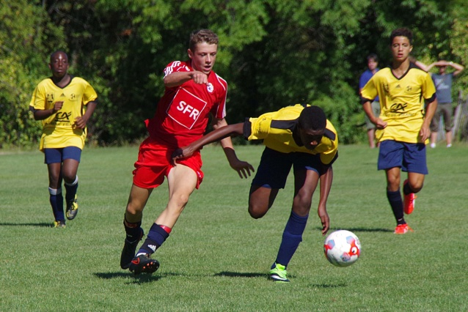
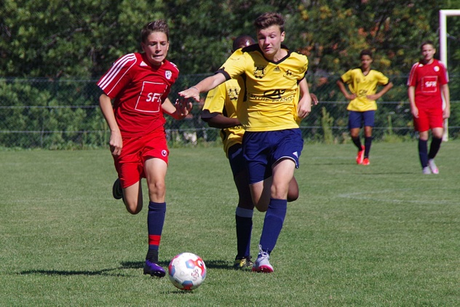 Match contre Vichy

